管理员操作手册

一、管理工作流程图 1
二、登录平台 1
三、管理员平台操作指南 2
1.发布公告 2
2.统计查询 2
四、管理员工作室介绍 2
五、项目主页 4

一、管理工作流程图
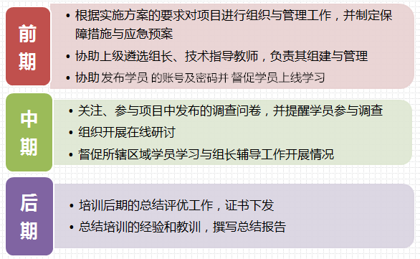

二、登录平台
打开项目链接，进入登录页面，输入您的用户名和密码进行登录。


三、管理员平台操作指南

1.发布公告
为了保证学员及辅导教师能根据培训进度按时参加培训活动，实时了解培训动态，管理员可通过发布公告功能发布相关信息，确保参训教师能及时了解到培训的相关通知及信息。具体操作如下：
点击左侧功能菜单栏“公告”进入相应列表，点击左上角的“发布”按钮，可以发布新的公告，也可以对自己已发布的公告进行编辑和删除。在“各级公告”中可浏览其他管理员发布的公告。
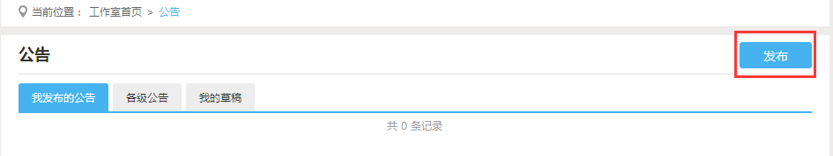

2.统计查询
点击 “统计查询”按钮，可以查看到本辖区所有学员学习情况，并且可以将查询到的数据以excel表格的形式导出（如图）。
注：显示搜索结果选项可以设置要查询的数据项目。
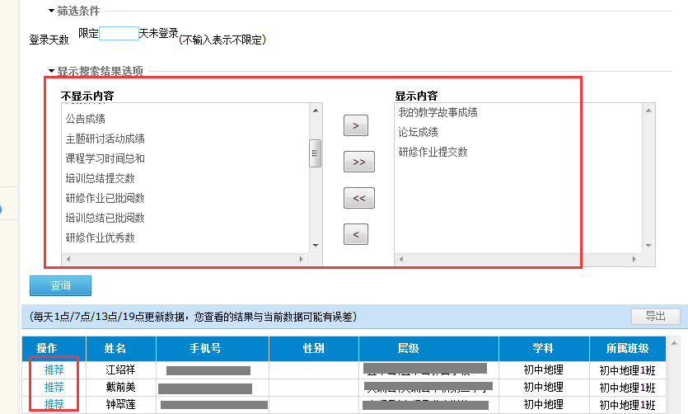

四、管理员工作室介绍
管理员工作室右上角的信息按钮可以查看各级管理员发布的通知、学员及研修组长好友发布的短消息， “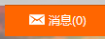”按钮提示接收到的通知、短消息数量，点击后可以进入通知、短消息列表查看具体内容，并可以对收到的短消息进行回复。

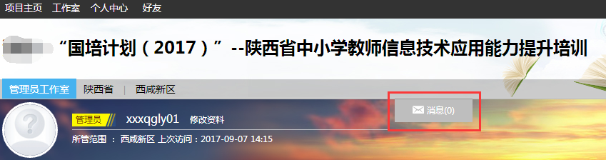
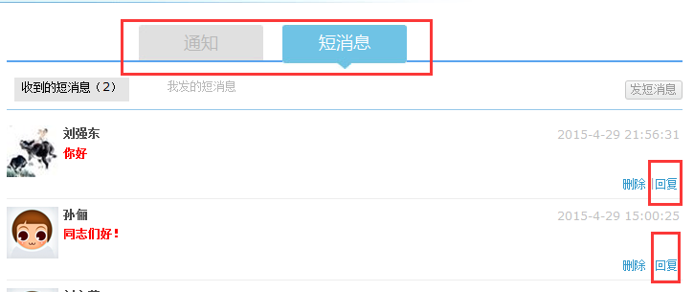

管理员工作室中不仅可以看到自己工作的数据表，还可以查看所管辖的地区，点击左侧“所管范围”可进入区县主页查看辖区内学员提交的作品、学习情况等。
点击头像右侧“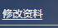”可修改个人信息及登录密码。
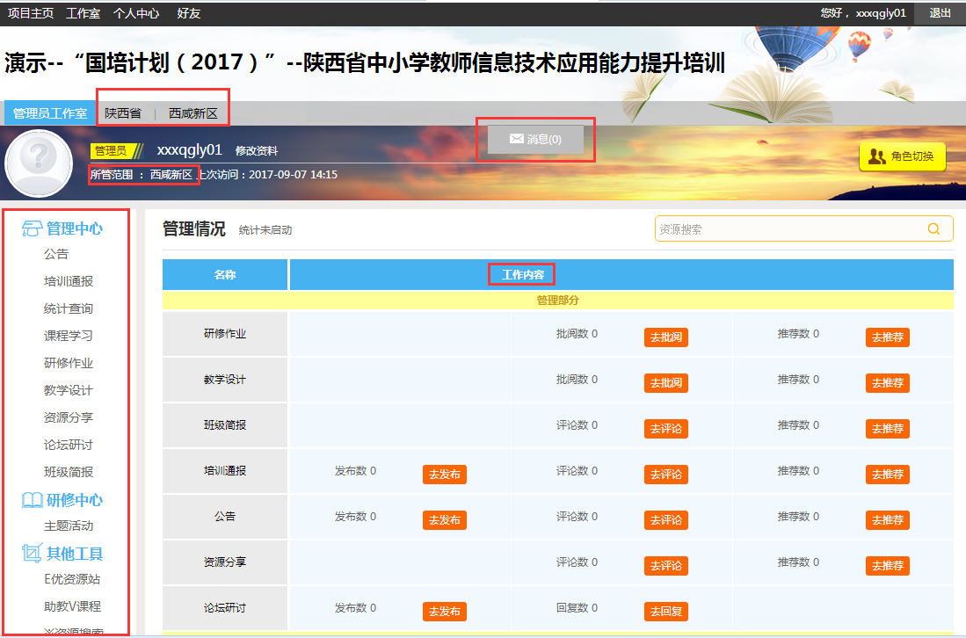

五、项目主页
在工作室页面，点击导航条的“项目主页”链接，可以进入项目主页。在项目主页上可以查看培训的考核方案、公告等相关信息，并且可以根据左侧悬挂的操作手册对各角色教师进行指导研修。
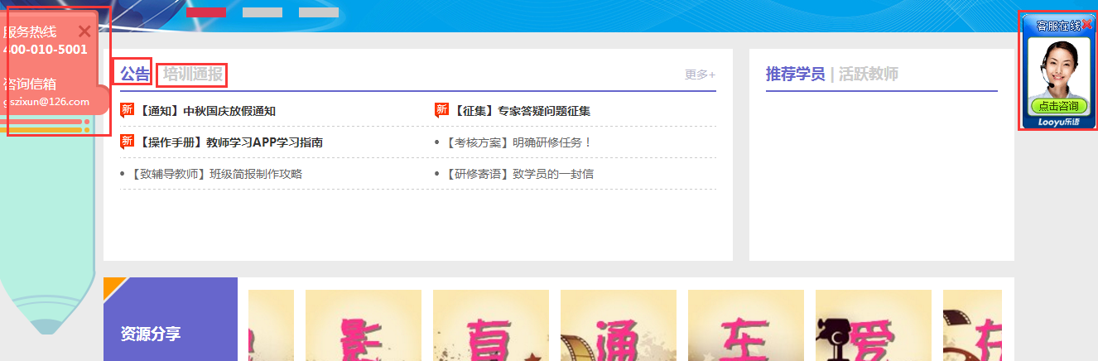
从项目主页返回管理员工作室操作如下：
注：登录成功后，页面最上方显示的“个人中心”、“工作室”、“好友”及登录用户名、消息按钮等在各个页面都会显示，只要将鼠标移到“工作室”，会自动弹出所参加的项目，点击项目名称后就可进入个人研修工作室。

